Приложение 1

к извещению об осуществлении закупки

**Описание объекта закупки**

**1.** **Предмет муниципального контракта**: оказание услуг по сопровождению программного обеспечения Kaspersky Endpoint Security.

**2.** **Требования к предоставляемым услугам:**

2.1. Место оказания услуг: Ханты-Мансийский автономный округ – Югра, г. Югорск, ул. 40 лет Победы, д.11.

2.2. Сопровождение программного обеспечения включает:

а) обновление программного обеспечения до актуальной версии;

б) консультации по программному обеспечению и ответы на вопросы по электронной почте;

в) консультации по телефонной линии;

г) выявление и устранение проблем, возникающих при эксплуатации программного обеспечения;

д) работу с производителем программного обеспечения в случае невозможности решения проблем собственными силами.

**3. Перечень предоставляемых услуг (код ОКПД2 58.29.50.000):**

|  |  |  |  |
| --- | --- | --- | --- |
| № п/п | Наименование услуг | Характеристика предоставляемых услуг | Количество |
| 1 | Услуги по предоставлению лицензий на право использовать компьютерное программное обеспечение | Продление действующей лицензии Заказчика на антивирусное программное обеспечение Kaspersky Endpoint Security для бизнеса - Расширенный Russian Edition 250-499 Node 1 year)  (лицензия № 1B08-240809-061847-173-2771) | 330 штук |

Предоставляемые услуги включены в поз. 146 приложения 1 к постановлению Правительства Российской Федерации от 23.12.2024 № 1875 «О мерах по предоставлению национального режима при осуществлении закупок товаров, работ, услуг для обеспечения государственных и муниципальных нужд, закупок товаров, работ, услуг отдельными видами юридических лиц».

Скан действующей лицензии:

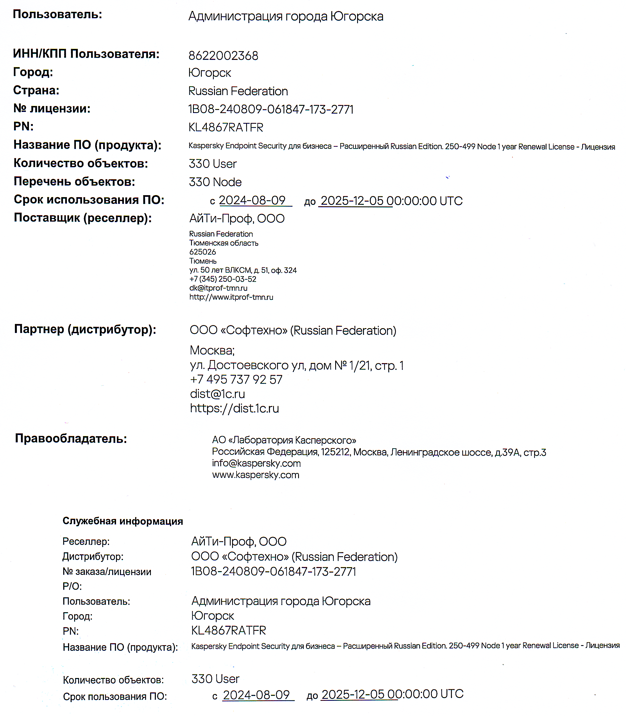

Согласовано:

Контрактная служба: О.В. Дергилев